设表07（第2次修改）
中铁二院
互提资料单
编号：互提资料-部分02
项目名称及阶段 |  | 测试部分选择 施工图
提供单位 |  | 通号院 |  |  | 提供专业 |  | 有线通信
提供者 |  |  |  |  | 日 期
复核者 |  |  |  |  | 日 期
专业设计负责人 |  |  |  |  | 日 期
所（室）技术负责人 |  |  |  |  | 日 期
院总（副总）工程师 |  |  |  |  | 日 期
资料名称及内容：（如表格不够填写，可加附页）
测试部分选择 施工图
有线通信提供站前站后专业资料

资料详见附页

接收专业 |  |  | 接收人 |  |  | 接收日期
接收专业 |  |  | 接收人 |  |  | 接收日期
接收专业 |  |  | 接收人 |  |  | 接收日期
接收专业 |  |  | 接收人 |  |  | 接收日期
接收专业 |  |  | 接收人 |  |  | 接收日期
接收专业 |  |  | 接收人 |  |  | 接收日期
接收专业 |  |  | 接收人 |  |  | 接收日期
接收专业 |  |  | 接收人 |  |  | 接收日期

一、房建
1、通信房屋面积及定员
序号 | 房屋名称 | 设置地点 | 面积  （m2/处） | 参考尺寸  （m×m） | 定员  （人/处） | 备注
1 | 通信站
 | （1）通信综合楼 |  | 2000 |  | 20
 | （2）料库 |  | 80
 | （3）车库 |  | 100
2 | 信号楼/RBC（大） | 枢纽重要站点、含通信站功能站点 | 500  （含电源室80）
3 | 线路所  通信机械室 | 线路所 | 80（含电源室30）
4 | 通信引入间I型 |  | 30 |  |  | 信号楼、线路所、RBC机房
5 | 通信机械室 | 各客运车站站房 | 50 | 5×10 |  | 不含信号楼的站房
6 | 通信机械室 | 中继站 | 40 | 5×8
7 | 通信机械室 | 公安派出所 | 40 | 5×8
8 | 通信机械室 | 货运楼 | 40 | 5×8
9 | 段/所通信机械室 | 动车段/所、综合维修段、机务段/所、其他相关段所或基地、综合楼等 | 60 | 5×12
10 | 公司  通信机械室 | 合资公司所在地 | 60 | 5×12 |  | 公司管理
11 | 通信车间（含通信机械室） | 存车场 | 60
12 | 通信工区（含通信机械室） | 综合维修工区 | 60
13 | 电力配电所  通信机械室 | 电力配电所 | 40 | 4.5×8.8 |  | 采用箱式机房时，通信设备设于其主控室内
14 | 电化所亭  通信机械室 | 独立电气化所亭（牵变所、AT所、分区所等） | 40 | 4.5×8.8 |  | 采用箱式机房时，通信设备设于其主控室内
15 | 通信引入间II型 |  | 15 |  |  | 除上述信号楼、通信站、线路所的设置有通信机械室的地点
16 | 通信值班工区 |  | 30 |  |  | 未设置通信工区的车站
17 | GSM-R基站通信机械室 | GSM-R基站 |  |  |  | 由无线通信专业一并提出
注：
（1）上表的尺寸仅供参考，通信机械室可以与信号、信息机房合设为综合机房。
（2）GSM-R区段，无线基站、光纤直放站资料由无线通信统一提出。
（3）通信车间和通信工区宜合建于一栋楼。
（4）通信引入间要求尽量窄边开门，具体开门及缆线引入槽道的设置需与通信专业确认。
2、通信房屋工艺要求
（1）各通信机械室均要求采用防静电地板，防静电地板净空不小于300mm，其安装要求应符合《防静电活动地板通用规范》（GB∕T 36340-2018）的规定。活动地板的金属支撑及桁梁须与共用接地系统相连接（防静电地板下应设铜箔带）。
（2）通信工区用房、通信值班室均按办公用房设计。
（3）通信机房具体工艺应满足《铁路房屋建筑设计标准》（TB 10097-2019）、《铁路房屋建筑设计标准》（Q/CR 9146-2017）要求，详见附表。

附表
通信机房技术要求
技术要求 |  | 室内净高（m） | 地（楼）面荷载（kN/m²） | 地面面层材料 | 墙面 | 顶棚 | 窗 | 门
房间名称
通信站/信号楼 | 通信机械室 | 不应低于3米，不宜高于4m | 8 | 采用不起尘、不易积灰、易于清洁的材料，并在地面上铺设防静电活动地板（表面距地面不小于300mm） | 不起尘、浅色、具有表面静电耗散性能饰面涂料 | 小块吊顶 | 双层密闭窗，加装窗帘盒  可不设窗 | 设密闭、防尘、保温门。  主门：双扇外开，门高不低于2.2m，净宽不小于1.2m
 | 网管中心、服务器机房
 | 电源室、蓄电池室 | 不应低于3米，不宜高于4m | 根据设备荷载计算（≥12）
 | 引入室 |  | 8 | 采用不起尘、不易积灰、易于清洁的材料 | 不起尘、浅色、具有表面静电耗散性能饰面涂料 |  |  | 单扇净宽不小于1.0m
通信机械室 |  | 不应低于3米，不宜高于4m | 8 | 采用不起尘、不易积灰、易于清洁的材料，并在地面上铺设防静电活动地板（表面距地面不小于300mm） | 不起尘、浅色、具有表面静电耗散性能饰面涂料 | 一般 | 双层铝合金密闭窗  可不设窗 | 设密闭、防尘、保温门。  双扇外开，门高不低于2.2m，净宽不小于1.2m
注：室内净高是指从楼、地面面层（完成面）至吊顶或楼盖、屋盖底面之间的有效使用空间的垂直距离。

3、站台电缆沟
沿线各车站基本站台（包括站台两边的斜坡）需房建专业预留电缆沟（通信、信号合用）。站台电缆沟的尺寸（供参考，与信号专业协商后确定）：
（1）通信站所在地车站站台电缆沟尺寸（平行站台方向）为 500 mm（宽）× 400 mm（深）。
（2）中间站电缆沟尺寸（平行站台方向）为 400 mm（宽）× 400 mm（深）。
4、分支电缆槽
分支电缆槽应与站场/路基引下电缆槽平顺连接，采用双分支电缆槽时，2条分支槽的间距 ≥ 2 米。
（1）通信站、信号楼、线路所、站房分支电缆槽
1）通信站分支电缆槽（双槽）尺寸： 500 mm（宽）× 400 mm（深）。
2）车站信号楼、线路所、客运站房分支电缆槽（双槽）尺寸： 400 mm（宽）× 400 mm（深）。
（2）其他分支电缆槽 区间、车站内的各类房屋（基站、直放站、中继站、电气化所亭、配电所、各类生产生活房屋、综合维修车间/工区、货运楼等）场坪围墙内需预通信电缆槽（电缆槽含盖板，净宽 250 mm、净深 150 mm）。
双分支电缆槽： 基站、直放站、中继站、电气化所亭、配电所。
单分支电缆槽：各类生产生活房屋、综合维修车间/工区、货运楼等。
3、机房屏蔽网要求
（1）本线信号楼、基站、中继站内通信机械室需设置电磁屏蔽网，其技术要求应符合《铁路防雷及接地工程技术规范》（TB 10180－2016）、《铁路通信信号设备综合防雷规范》（QCR1067-2025）的规定。
（2）根据《集团公司生产专题会议纪要》（2012年77号）要求，当通信机房位于一层时，由房建专业完成通信机械室顶面的钢筋网设计，并预留与内墙面屏蔽层的连接条件；当通信机房位于二层或二层以上时，由房建专业完成通信机械室顶面及地面的钢筋网设计，并预留与内墙面屏蔽层的连接条件。
具体要求如下：
1）新建的通信机械室利用顶面基础内钢筋网。采用直径不小于12mm的钢筋构成不大于5m×5m的网格；在5m×5m网格内，采用直径不小于8mm的钢筋铺设成不大于600mm×600mm的网格。
2）钢筋网在内墙面侧露头20cm。
3）钢筋网应与建筑物屋顶避雷网引下线可靠焊接。
4）吊顶材料耐火等级应符合要求。
5）施工工艺及材料要求详见下图。
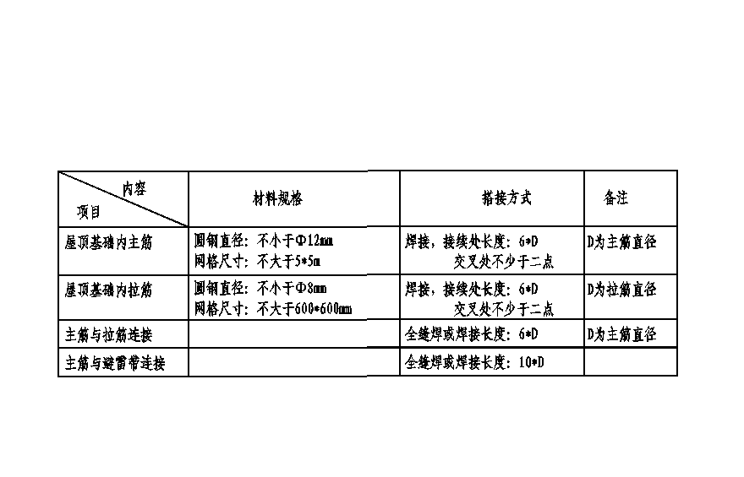

二、电力
1、房屋面积要求
各配电所等独立所亭房屋内，设通信机械室（面积40m²/处，尺寸4.5m*8.8m）、通信引入室（面积12 m²/处，尺寸3.6m*3.3m）；房屋最终尺寸可根据实际情况调整。
2、设备用电要求
沿线各通信站、通信机械室均要求设两路独立交流电源（防雷配电箱由通信专业设置），外供交流电源及用电量要求如下：
序号 | 设置地点 | 房屋名称 | 交流供电等级 | 额定电压 (V) | 通信设备用电量 | 通信设备散热量 | 备注
1 | 新建通信站 | 电源室 | 一级 | AC 380V±10% | 120.0kWkW | 108.0kWkW
2 | 信号楼（车站）- 大 | 通信机械室 | 一级 | AC 380V±10% | 45.0kWkW | 40.5kWkW
3 | 线路所 | 通信机械室 | 一级 | AC 380V±10% | 25.0kWkW | 22.5kWkW
5 | 站房 | 通信机械室 | 一级 | AC 380V±10% | 15.0kWkW | 13.5kWkW | 不含信号楼的站房
6 | 信号中继站 | 通信机械室 | 一级 | AC 380V±10% | 15.0kWkW | 13.5kWkW
7 | 公安派出所 | 通信机械室 | 一级 | AC 380V±10% | 10.0kWkW | 9.0kWkW
8 | 货运楼 | 通信机械室 | 一级 | AC 380V±10% | 15.0kWkW | 13.5kWkW
9 | 动车所、综合维修段等 | 通信机械室 | 一级 | AC 380V±10% | 15.0kWkW | 13.5kWkW
10 | 合资公司办公楼 | 通信机械室 | 一级 | AC 380V±10% | 2.0kWkW | 1.8kWkW
11 | 存车场生产办公楼 | 通信机械室 | 一级 | AC 380V±10% | 10.0kWkW | 9.0kWkW
11 | 综合维修车间办公楼 | 通信机械室 | 一级 | AC 380V±10% | 15.0kWkW | 13.5kWkW
12 | 综合维修工区办公楼 | 通信机械室 | 一级 | AC 380V±10% | 15.0kWkW | 13.5kWkW
13 | 电力配电所 | 通信机械室 | 一级 | AC 380V±10% | 10.0kWkW | 9.0kWkW
14 | 电气化所亭 | 通信机械室 | 一级 | AC 380V±10% | 10.0kWkW | 9.0kWkW
10 | 单身宿舍、办公楼 | 配线间 | - | AC 220V±10% | 2kW | 1.8kW | 每层楼的配线间
15 | 车辆探测站（5T机房） | 车辆5T机房 | - | AC 220V±10% | 2kW | 1.8kW | 通信设备用插座
16 | 区间基站 | 通信机械室 | 一级 | AC 380V±10% | - | - | 由无线专业一并提出
注：前一级开关容量需大于防雷配电箱开关容量。
3、两路电源切换由通信专业（配电防雷箱/柜处）完成。
4、通信机房的设备、照明、空调等用电要求设置单独计费表，上表中用电量仅为通信设备用电量。
5、通信机房的防雷要求
（1）各通信机房综合防雷均要求执行《铁路防雷及接地工程技术规范》（TB 10180－2016）、《铁路通信信号设备综合防雷规范》（QCR1067-2025）。从电力箱变、室外配电所引入通信室内的电力电缆应采用屏蔽电缆。
（2）电源PE线不能引入通信机房，需在通信机房外接房屋地网。
（2）通信机房接地采用共用接地系统，接地电阻≤1Ω。电力及牵引供电设备与通信设备共用接地网时，二者与接地网的连接点间沿接地体距离不宜小于5m。
（3）各通信机械室需设置接地汇集线2处，工作保护接地汇集线1处、电源防雷接地汇集线1处，电源防雷接地汇集线靠近通信机房防雷配电箱。各通信引入间需设置接地汇集线2处，未单独设置通信引入间时，需将这2处接地汇集线设置在通信用室外电缆井内。
（4）通信机房内的金属门窗、铝合金隔断、防护隔栅、走线架等所有金属物均应做等电位连接。

